Actividad N° 4: Reflexión sobre encuadre noticioso

Para comenzar a realizar el análisis de las homes correspondiente a los tres distintos diarios tradicionales de Argentina, sobre el Encuentro Nacional de Mujeres del año 2016, siguiendo como autor a Robert Etman (1993; 2003), se debe tener en cuenta las etapas del proceso del framing lo cual constituye una actividad integral y dinámica, ubicando los encuadres en todas las etapas de la comunicación.

Por lo cual es preciso estudiar el esquema de conocimientos de los periodistas, que a través de su decisión guían sobre qué comunicar. Por otro lado, se tiene que prestar especial atención al encuadre de los textos que se ponen de manifiesto, considerando la presencia o ausencia de ciertas palabras claves para el análisis, y por éltimo, es esencial la consideración del encuadre correspondiente a los receptores, que poseen un esquema propio siendo semejante o no al del periodista o al de los textos producidos.

De esta manera, analizando los tres distintos diarios presentados en la propuesta, encontramos que se trata de los siguientes medios de comunicación: Clarín, La Nación y Página/12, donde dos de ellos son públicamente reconocidos como diarios opositores al Gobierno Argentino (Clarín y La Nación) mientras que Página/12 es considerado un medio de comunicación oficialista.

En este punto del análisis se deben considerar dos perspectivas distintas según Tuchman (1983), la primera corresponde a la perspectiva del periodista que moldea la información con su respectivo encuadre familiar de acuerdo a una estructura latente de sentido comunicacional, y por otro lado, la óptica de la audiencia que adopta distintos encuadres interpretando al mundo de forma similar a los periodistas.

Esto nos indica que el framing no puede ser estudiado fuera de la cultura en la cual se desarrolla. Siguiendo a Entman (2003), la cultura política de la comunidad es fundamental para que los encuadres puedan buscar instalarse indicando su pertinencia y persistencia.
Dentro de la cultura política de Argentina encontramos medios de comunicación alineados con la política del Gobierno, los cuales se denominan “medios oficialistas”, y por otro lado, existen medios de comunicación que no se encuentran en sintonía con la política de Gobierno denominados medios de oposición o no oficialistas.

Es claro que el encuadre presentado por el medio oficialista (Página/12) y por los medios opositores (Clarín y La Nación) son totalmente distintos, ya que sus principios organizativos y los patrones de cognición como los de percepción se estructuran con distinto significado.

Siguiendo una misma línea de pensamiento se puede observar cómo los medios de comunicación ejercen influencia política sobre la opinión pública, seleccionando y resaltando algunas facetas y omitiendo otras.

Analizando el encuadre del Clarín (medio de comunicación opositor) sobre el Encuentro Nacional de Mujeres en Rosario del año 2016, el cual fue titulado “Graves incidentes durante la marcha del Encuentro Nacional de Mujeres”, se puede estudiar el framing en un encuadre bien definido:

Efecto problemático: Hay decenas de heridos.
Fuente/Causa: Manifestantes que se desprendieron de la caravana principal en el Encuentro Nacional de Mujeres en Rosario durante el año 2016.
Juicio Moral: Se explica, en parte por sus altos índice de casos de violencia de género, el crecimiento de la trata de mujeres y la violencia enquistada como consecuencia del narcotráfico, un problemática que penetra en las capas más humildes y vulnerables de la sociedad.
Remedio: Ajustes en el Gobierno Argentino.

Las imágenes que presenta la publicación de Clarín ilustran una situación de caos social en el Encuentro Nacional de Mujeres de Rosario del 2016, mostrando personas con sus dorsos desnudos y rostros tapados rompiendo el vallado policial, también se observan otras personas heridas e incluso publican la fotografía de un funcionario policial gravemente herido siendo trasladado por sus compañeros.
En una misma línea de encuadre se ubica el diario La Nación (medio de comunicación opositor), que tituló su publicación del Encuentro Nacional de Mujeres de Rosario del 2016 como: “Disturbios y represión en el Encuentro Nacional de Mujeres”, marcando un encuadre muy significativo similar al expuesto por el diario Clarín, el cual se puede analizar de la siguiente manera:

Efecto problemático: Se generaron varios incidentes cuando la gente se arrimaba a la Catedral.
Fuente/Causa: Al parecer originado por disturbios cuando la marcha pasaba frente a la Catedral, aparentemente se produjo un forcejeo entre manifestantes y policías, quienes reaccionaron con disparos y golpes.
Juicio Moral: La marcha se desarrollaba sin incidentes.
Remedio: Ajustes en el Gobierno Argentino.

La Nación no utilizó imágenes sino que publicó tres videos cortos puntualmente sobre el momento que se produjeron las manifestaciones y la represión policial

Por otro lado, se puede estudiar el encuadre presentado por Página/12 (medio de comunicación oficialista) sobre el Encuentro Nacional de Mujeres de Rosario del 2016 titulado de la siguiente manera: “Otra vez”. Página/12 desarrolla un encuadre distinto a los medios anteriores diminuyendo en todo sentido lo ocurrido en las manifestaciones y exponiendo un significado distinto con patrones de cognición y de percepción diferentes.

Efecto problemático: Se produjo un hecho después del cual el sistema político ya no será el mismo.
Fuente/Causa: El movimiento de mujeres, travestís y trans, heterogéneo y sin jefas.
Juicio Moral: No será un camino fácil. Como ocurrió con tantos movimientos de liberación en distintas épocas y lugares
Remedio: La CGT atendió las plegarias y levantó el paro.

Respecto a las imágenes publicadas por Página/12 (medio de comunicación oficialista) se pueden observan momentos del Encuentro Nacional de Mujeres de Rosario del 2016, pero no se visualiza ningún episodio de violencia como los que ilustran los medios opositores al Gobierno argentino.

Una vez analizados los tres encuadres según Robert Etman (1993; 2003), se puede realizar una comparación del efecto problemático, la fuente, el juicio moral y remedio de cada encuadre estudiado.

 | Efecto  Problemático | Fuente | Juicio  Moral | Remedio
Clarín | Hay decenas de heridos. | Manifestantes que se desprendieron de la caravana principal | Se explica, en parte por sus altos índice de casos de violencia de género | Ajustes en el Gobierno argentino
La Nación | Se generarcon varios incidentes uando la gente se arrimaba a la catedral. | Se produjo un forcejeo entre manifestantes y policías, quienes reaccionaron con disparos y golpes |  | Ajuste en el Gobierno argentino
Página/12 | Se produjo un hecho después del cual el sistema político ya no será el mismo. | El movimiento de mujeres, travestís y trans, heterogéneo y sin jefas | No será un camino fácil | La CGT atendió las plegarias y levantó el paro

Claramente se puede observar en el cuadro comparativo que los medios de comunicación opositores (Clarín y La Nación) tienen un encuadre con distinto significado que el medio de comunicación oficialista (Página/12).

Esta diferencia de significado en el encuadre también se puede observar en las imágenes publicadas precisamente por Clarín (medio de comunicación opositor) y Página/12 (medio de comunicación oficialista). En su publicación, Clarín en más de una vez expresa la violencia ocurrida frente a la catedral de rosario, en cambio Página/12 solamente expresa que arrojaron pintura roja y pintaron la pared lateral de la catedral.
Las imágenes de Clarín presentan un encuadre con un significado de extrema violencia en el Encuentro Nacional de Mujeres de Rosario del 2017, algunas de las imágenes se pueden observar a continuación.
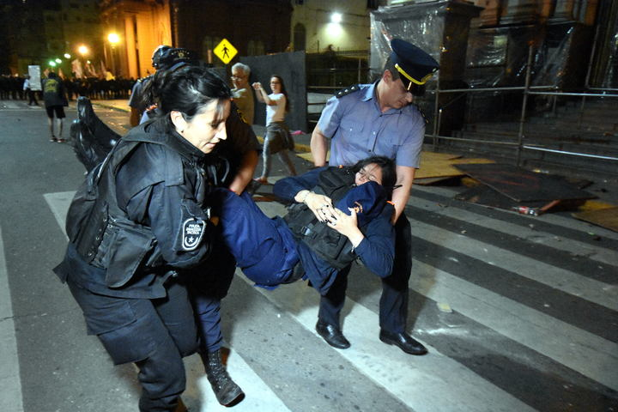
Imagen 1. Traslado de un funcionario policial herido.
www.clarin.com

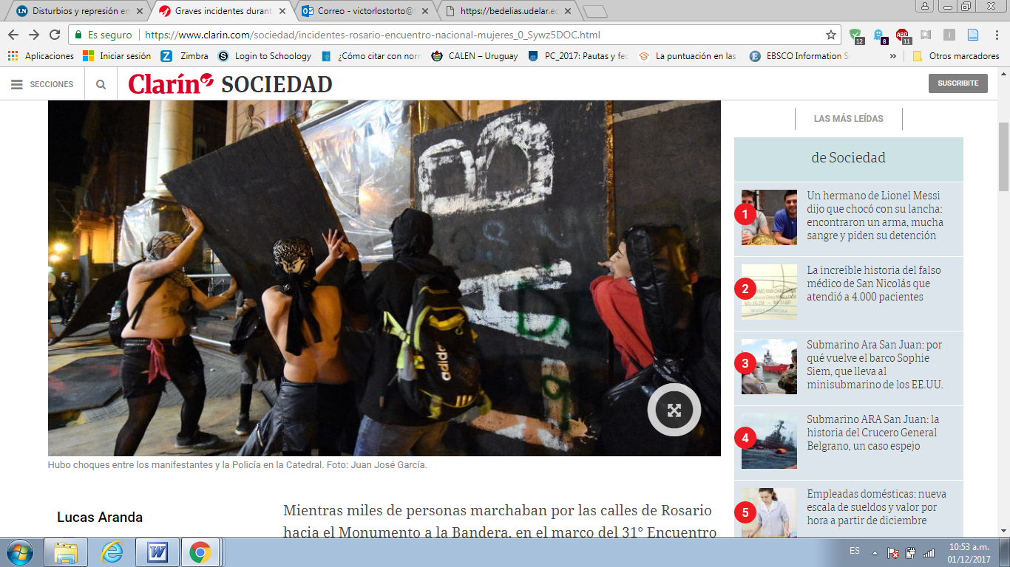
Imagen 2. Atentado contra el vallado policial.
www.clarin.com

En oposición a Clarín, se encuentra la única imagen de los disturbios publicada por Página/12 no encuadra un significado de violencia, sino que ilustra solamente una pintada realizada en la pared lateral de la catedral de Rosario en el marco de la Marcha Nacional de Mujeres de Rosario del 2016.
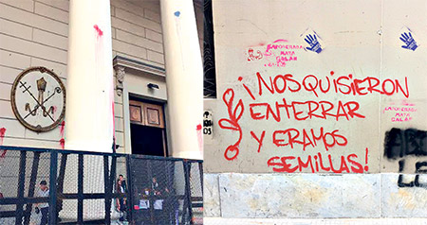
Imagen 3. Foto de la catedral de Rosario luego de la marcha.
Fuente: www.pagina12.com.ar

En referencia a las imágenes publicadas en los diarios que cubrieron el Paro Nacional de Mujeres del 2016, se puede analizar el encuadre noticioso desarrollado por dichos medios de comunicación siguiendo una misma línea metodologica similar a la utilizada en el análisis anterior, donde existe algunos medios de comunicación que al presentarse a favor de ciertas pollitas aplicadas por el Gobierno argentino los títulos de sus publicaciones tienen un carga de carácter positivo, en cambio otros mantienen de manera expresa una carga negativa.

Crónica: “Hasta el cielo dijo basta”
La Razón: “Ni una menos”
Popular: “Multitud por ni una menos”

Otros diarios como la Clarín, la Nación y el Cronista tienen otro encuadre noticioso del evento ya que Clarín tituló su publicación como “Ni la lluvia puro parar el grito de las mujeres contra los feticidios” y por otro la Nación tituló su publicación como “La propuesta contra los feticidios se convirtió en un clamor nacional, siendo ambas titulaciones cargas negativa de una misma situación, en cambio el cronista coloca al encuadre noticioso al final de su pagina central restando importancia.
